弘宅物业服务有限公司“七一”活动简报

为庆祝中国共产党成立103周年，弘扬爱国主义精神，增强党和群众之间的联系，由东华街道阳城社区、小区党支部、弘宅物业服务公司联合举办了“舞在当夏颂党恩，红歌传唱爱国情”红歌汇活动。此次活动主会场设在君临江山小区客服中心小广场，于6月29日上午9点活动拉开序幕。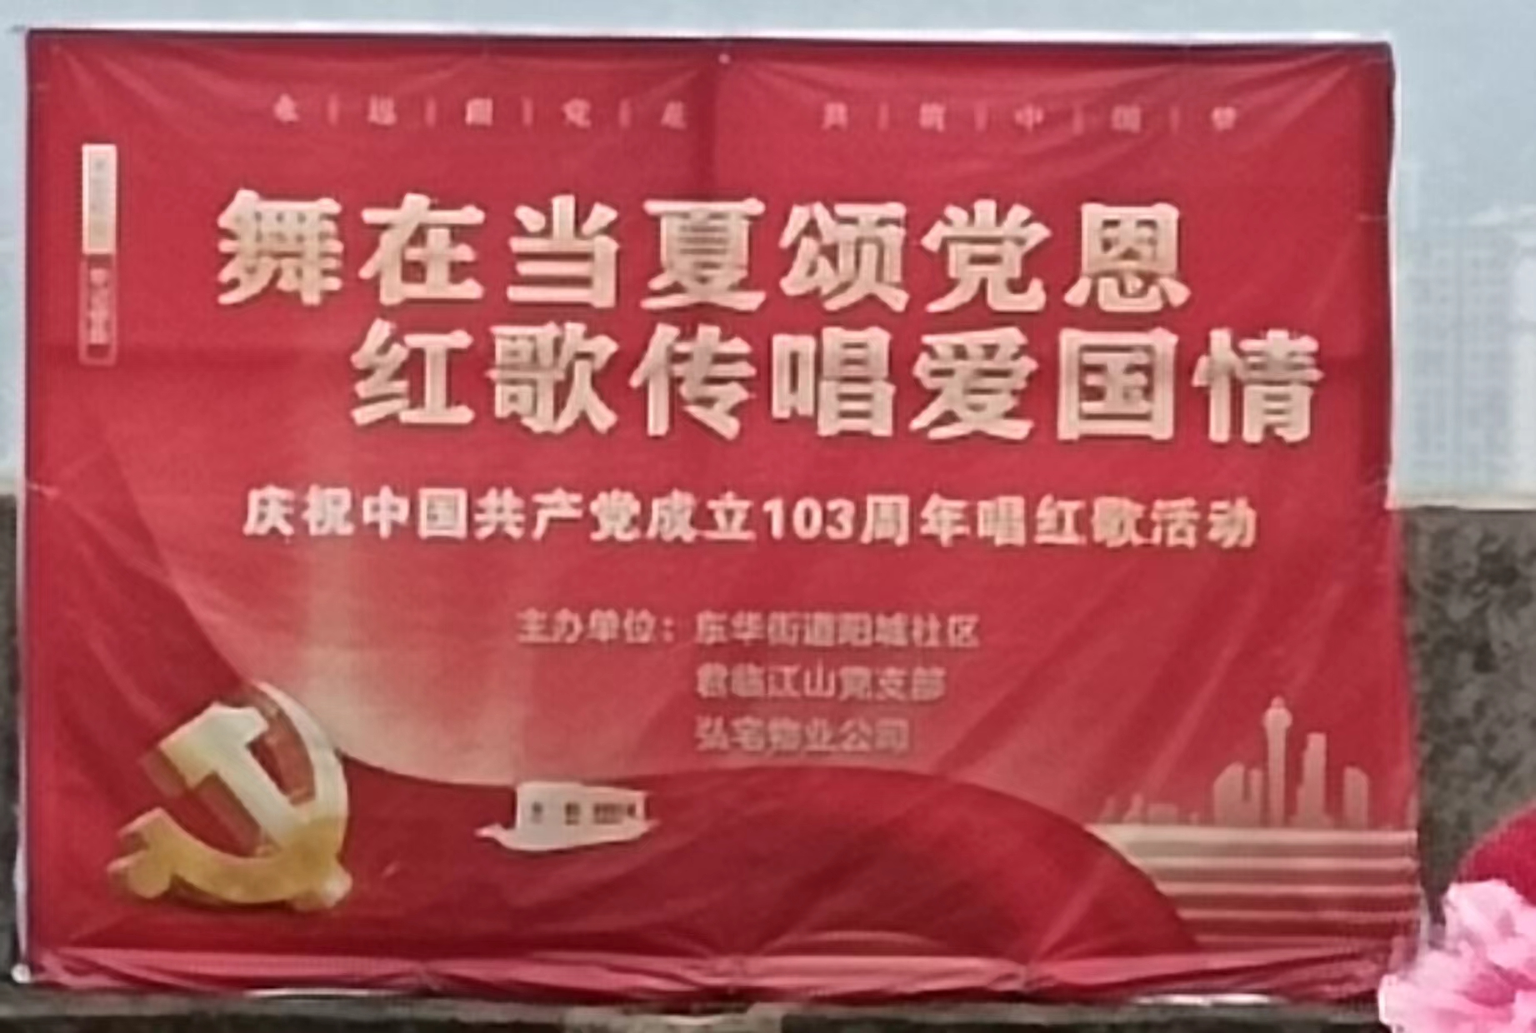
社区居民、志愿者通过演唱红歌、诗朗诵、舞蹈表演、葫芦丝表演等活动表达了对中国共产党103周年华诞的深深祝福、对祖国的深厚情感和美好祝愿。
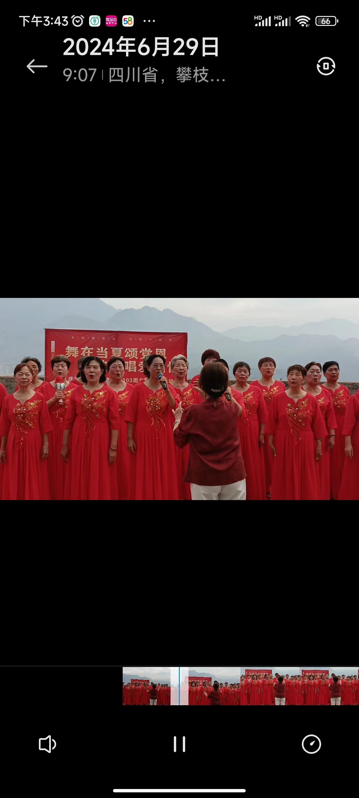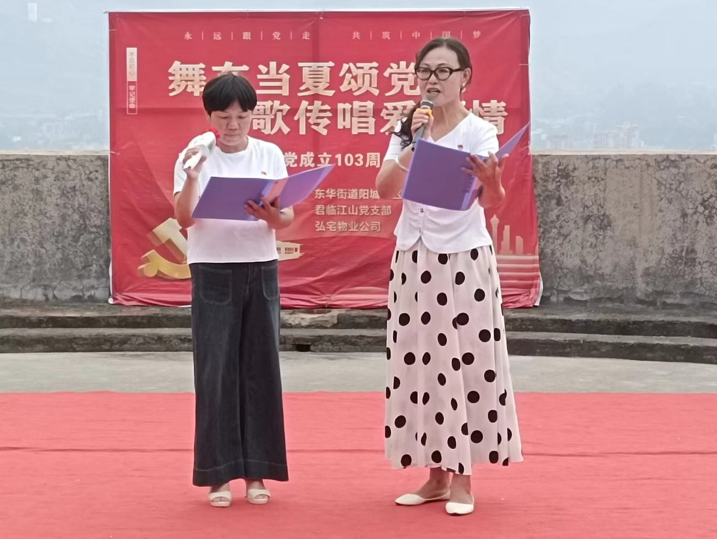
舞蹈《花开中国》、诗朗诵《英雄》、葫芦丝合奏《映山红》等精彩节目轮番上演，高潮迭起，盛年华合唱团的《没有共产党就没有新中国》、歌声嘹亮、情感真挚地唱出了人民对共产党的热爱。
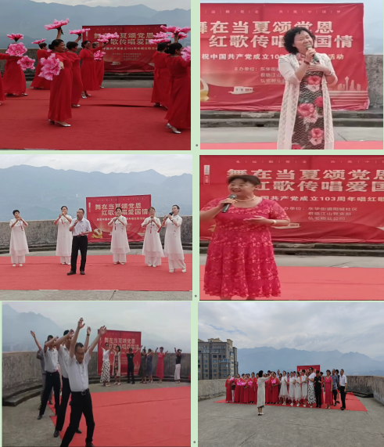
最后以物业全体人员舞蹈《月亮里的阿妹》及社区居民、志愿者大合唱《没有共产党就没有新中国》圆满收官。
通过“红歌汇”活动的开展，展现了新时代社区居民积极向上的精神风貌，激发了社区居民的爱党爱国热情，引导社区居民更加紧密地团结在党的周围，共同为建设和谐社区、实现中华民族伟大复兴的中国梦贡献力量。
君临江山弘宅物业将继续在小区支部引领下，创新开展多样化的文化活动，挖掘辖区居民特长，汇聚各方力量共同参与社区治理，建设美好家园。

